|  |  |
| --- | --- |
| C:\Users\utilisateur\AppData\Local\Microsoft\Windows\Temporary Internet Files\Content.IE5\F80L3IM4\2015-CAPanr85_2.jpg | |
| ***Association Nationale de Retraités -Groupe Vendée***  **71 Boulevard Aristide Briand Boite 83 - 85000 la ROCHE SUR YON**  Site internet : <http://www.anrvendee.fr> – Mail : [anr85@laposte.net](mailto:anr85@laposte.net)  **N°1– janvier 2021** | chart?cht=qr&chs=300x300&chl=http%3A%2F%2Fwww  *QR Code* |

**Edito du CAP ANR 85 n°1**

Nous voici arrivés en 2021, l’année où tous les espoirs sont permis. Mais pourrons nous oublier si facilement 2020, l’année de tous les soucis, des tracas, des inquiétudes, des rêves brisés. Soyons optimiste et croyons aux lendemains meilleurs.

Faisons confiance à nos chercheurs qui réalisent des avancées significatives pour comprendre et stopper le virus. Remercions tous les soignants qui apportent tant de réconfort aux malades, et de compassion à nos aînés dans les EHPADS.

Gardons espoir en des jours meilleurs, grâce à de nouvelles journées de convivialités, de nouvelles sorties et de rencontres.

Je suis conscient que vous aussi, vous avez hâte de sortir de cette ambiance maussade et de vous évader. Surtout, prenez patience, ne gâchez pas tous les efforts consentis pendant ces derniers mois.

Faisons nôtre la morale d’une des fables de la Fontaine « Rien ne sert de courir, il faut arriver à point », et notre plaisir n’en sera que plus grand.

Je renouvelle donc les informations des derniers CAP ANR 85. Même si le programme 2021 qui vous est proposé, est varié, il ne se réalisera que dans les meilleures conditions sanitaires. En aucun cas, je n’accepterai une sortie qui ne respecterait pas les protocoles sanitaires et qui risquerait de nous mettre mutuellement en danger.

Avant de vous quitter et bien qu’avec quelques jours de retard, je vous adresse mes meilleurs vœux de bonheur, de santé, pour vous et tous vos proches.

***Louis CHARRIER.***

***Président de l’ANR Vendée.***

|  |  |  |  |
| --- | --- | --- | --- |
| **SOMMAIRE** | | | |
| **Edito** | **Page 1** | **Séjour à Beg meil** | **Page 5** |
| **Bienvenue à nos adhérents** | **Page 2** | **Voyage en Roumanie** | **Page 6** |
| **Ils nous ont quittés récemment** | **Page 2** | **Prophétesse de tous les temps** | **Page 7** |
| **Notre traditionnelle visite** | **Page 3** | **Le temps pêle-mêle** | **Page 7** |
| **Des offres à nos adhérents** | **Page 3** | **Assemblée Départementale** | **Page 8** |
| **En attente de jours meilleurs** | **Page 4** | **Amicale Vie** | **Page 8** |
| **Sorties Ballets d’Ukraine** | **Page 4** | **Annexes** | **Page 9-10** |

Bienvenue à nos adhérents

|  |  |  |
| --- | --- | --- |
| **LECOQ** | Hervé | Treize Septier |
| **ROGUE** | Brigitte | L’Ile d’Olonne |
| **FERME** | Roselyne et Michel | La Roche sur Yon |
| **GENTY** | Raymond | La Roche sur Yon |
| **JEUDY** | France et Bernard | Purple Violet - Posy | Fleurs mauves, Offrir des fleurs, Fleurs violetteLe Poiré sur Vie |
| **GALERNEAU** | Norbert | Rives de l’Yon |
| **SAUVAGET** | Jean-Paul et Annie | Bellevigny |
| **SOUPAULT** | Hélène | La Roche sur Yon |
| **RIGOLAGE** | Michèle | La Roche sur Yon |
| **VIOLLEAU** | Marie France | La Roche sur Yon |
| **HILAIRET** | C | La Roche sur Yon |
| **CHAPRON CHEDIN** | Brigitte | Venansault |
| **NICOLAS** | Annie et Guy | Angles |
| **JOLY** | Patrice | La Roche sur Yon |
| **HOCQUARD** | Geneviève | La Roche sur Yon |
| **BONNEREAU** | Josiane et Michel | Brem sur Mer |
| **HEUSER** | Jocelyne | La Roche sur Yon |

Ils nous ont quitté récemment

|  |  |  |
| --- | --- | --- |
| **COSTE** | Christian | Dompierre sur Yon |
| **GIGAUD** | Emmanuel | La Roche sur yon |
| **GARIARINI** | Claude | Soullans |
| **PARPAILLON** | Roger | Fontenay le Comte |
| **BERTRET** | Robert | Rives de l’Yon |
| **GIRARD** | Marcel | La Roche sur Yon |
| **MARAIS** | Marie | Les Sables d’Olonne |
| **CRIE** | Albert | La Roche sur Yon |
| **MACE** | Odette | La Chaize le Vicomte |

Nous assurons leurs familles de toute notre sympathie et leur adressons nos plus sincères condoléances.

***Danièle BARREAU*.**

Notre traditionnelle visite de Noël à nos aînés

126 adhérents âgés de 87 ans et plus ont été très touchés et très émus de recevoir par La Poste leur traditionnel sachet de chocolats.

30 bénévoles sociaux de l’ANR Vendée ont pris depuis le début du confinement des nouvelles de nos aînés et surtout renouvelées au moment des fêtes de fin d’année. Ces contacts téléphoniques sont très appréciés en particulier des personnes seules, pour qui, ces moments d’échanges permettent de rompre leur solitude et de garder des liens avec notre association.

*Tant que le virus n’est pas complètement éradiqué, les visiteurs sociaux continueront à prendre soin de nos aînés en privilégiant les contacts téléphoniques ou autres moyens de communication durant cette crise sanitaire si éprouvante pour eux.*

*Vous aussi, pensez à ceux qui habitent dans votre voisinage…*

***Jocelyne BROCHARD.***

Des offres à nos adhérents

**Billet SNCF**Notre statut de retraité nous permet de bénéficier une fois par an d’une réduction sur notre billet de train SNCF. Pour tout renseignement, adressez-vous à la gare la plus proche de votre domicile.

**Chèques vacances** : Vous avez travaillez dans une administration, alors, en fonction de votre revenu fiscal de référence, vous pouvez bénéficier de chèques vacances. Consultez le site « chèques vacances fonction publique » Vous avez travaillé dans le privé, certains CE et retraites complémentaires pourraient vous en faire bénéficier. Renseignez-vous auprès des personnes compétentes.

**Abonnements téléphoniques :** les ex salariés d’Orange peuvent bénéficier d’une réduction de 10 % sur leurs abonnements téléphone (contacter Bernard Billet).

**GMF :** le siège de l’ANR a négocié auprès de la GMF une réduction de 20% sur vos contrats.

**Vacances Tourisme Famille :** partenariat conclu entre l’ANR et ses adhérents.

**Garantie mutuelle santé :** avec la CFR nous proposons la garantie mutuelle santé MUTUALIA.

Pour ces trois derniers points consultez le site du siège [www.anrsiege.fr](http://www.anrsiege.fr/)

**Cabaret « La belle entrée »** : pour les Vendéens à jour de leur cotisation ANR ce cabaret vous octroie un rabais de 10 % sur le repas boissons- spectacle dans la limite de 6 personnes par adhérent.

**LACARTELINVITATION :** nous avons négocié avec la société LACARTELINVITATION un tarif préférentiel pour l’achat de cette carte (voir auprès de Jocelyne Brochard).

**Assurance AMV :** profitez aussi de la promotion toujours en vigueur du contrat d’assurance AMV, adressez vous à Clément Guiéba.

***Louis CHARRIER , Président de l'ANR Vendée.***

En attente de jours meilleurs

Tout le programme que nous vous proposions est modifié.

Les après midi «  pause- café», «les soirées jeux d’échec », «l’atelier art créatif et de loisirs » sont toutes suspendues. Nous vous informerons au plus vite de leurs reprises.

Egalement reportés, Ies ateliers Smartphone.

La conférence FACEBOOK, en accord avec le conférencier, est reportée au deuxième semestre 2021.

Dans ce marasme, subsistent les séances de « Pilâtes »dispensées par Sylvie notre coach et diffusées en visio au domicile des participants.

Soyez convaincus que nous mettons en œuvre toute notre énergie pour être fin prêts quand les barrières sanitaires seront levées. En attendant, nous jouons la prudence pour nous, mais et surtout, pour vous.

***Louis Charrier.***

Ballets d’Ukraine avec « Les Joyeux Petits Souliers » en avril 2021

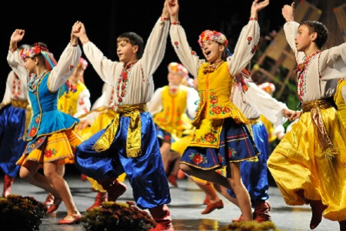La troupe de folklore Les Joyeux Petits Souliers d’Ukraine prévoit une nouvelle tournée à but caritatif à travers le département, **en fonction de l'évolution des conditions sanitaires et de la situation géo-politique  du pays.**

A ce jour sont prévus :

**☞ samedi 17 avril à Cerisay (heure non connue à ce jour)**

**☞ dimanche 18 avril à Ste Hermine (heure non connue)**

**☞ mardi 20 avril à Coex à 16h**

**☞ mercredi 21 avril (date et lieu non connus)**

L’ensemble chorégraphique est composé d’enfants de 8 à 16 ans qui viennent de l'école de danse située à Lviv.

Ce spectacle d’une incontestable qualité est l’occasion pour ces enfants non seulement de faire connaître la richesse de leur culture mais également de récolter des fonds pour soutenir les actions humanitaires de l’association. Les bénéfices des tournées sont consacrés à l’hôpital pédiatrique de Lviv, à plusieurs orphelinats, à la maison de retraite de Ternopil et à de nombreuses familles en difficulté.

Le prix des places est fixé à **15 euros** par adulte. La réservation se fera jusqu’au 3 avril 2021**.**

Merci de renvoyer le bulletin d’inscription accompagné de votre règlement correspondant au spectacle choisi **à l’ordre de** **ANR 85** (chèques vacances acceptés) à :

***Marie-Hélène Garnier, 10 rue des cinq Abbés 85000 La Roche sur Yon*** , 🕿 02.51.62.56.01 ou 06.76.88.92.19

Vous pouvez également assister au **concert d’Orphéus**:

**- le jeudi 15 avril ou le vendredi 16 avril à 20h30 à l'église de Vairé**

**- le lundi 19 avril à 20h30 à l’église de St André d’Ornay à La Roche sur Yon.**

Lors de ces concerts gratuits, une quête est organisée.

**Des renseignements vont seront communiqués ultérieurement au vu de l'évolution de la pandémie.**

***Marie-Hélène GARNIER.***

Escapade entre Terre & Mer en Cornouaille : BEG MEIL fin mai 2021

Village de vacances\*\*\*Beg Meil : 6 jours-5 nuits

******

Plongez dans un monde envoûtant : ports de pêche, cités de caractère, îles surprenantes… sans oublier les festivités locales et les saveurs bretonnes. Face à l’archipel de Glénan, Beg-Meil se niche au coeur de la réserve de Mousterlin dans un environnement verdoyant qui ravira toute la famille. Le village-vacances est situé à 400m de la plage, au coeur d’un parc de 10ha. Le nouvel établissement a été rénové en hiver 2018. Cette architecture originale a été labellisée "patrimoine du 20ème siècle"

- Chambres : avec télévision, wifi, douche et wc. Linge de toilette fourni et lits faits à l’arrivée. Ménage 1 fois par semaine.

-Restauration : buffet à volonté, vin aux repas compris. Dîners thématiques et spécialités régionales une fois par semaine.

**⇨ 1er jour** : départ des Sables et de la Roche sur Ton, visite de Vannes et promenade à Beg Meil ;

**⇨2ème jour:** visite de la presqu'ile de CROZON ;

**⇨3ème jour:** visite de BENODE et croisière dur l'Odet ;

**⇨4ème jour** :découverte de l’ARCHIPEL DES GLENANS ;

**⇨5ème jour :** visite de QUIMPER en petit train et de Le GUILVINEC ;

**⇨6éme jour** : découverte de la ville commentée, excursion sur l'Aven et retour à la Roche sur Yon.

Prix 700 **€** pour une base de 50 participants, **1er acompte de 200€ par personne à l'ordre de VOYEL.**

**Voyage tout compris :** déjeuner restaurant à l'aller et au retour.

Suite à l'annulation de 2020, le séjour reporté se fera dans les mêmes conditions.

Le départ est prévu le 24 mai, j'en attends la confirmation. Il reste quelques places.

**Contact :** ***Bernard BILLET :* 🕿**  02.51.98.96.99 ou 06.75.54.60.09

**🖂** bernard.billet85@orange.fr

Voyage au pays de Dracula : LA ROUMANIE 8 au 19 septembre 2021

**« Le Pélican des Carpates »**

**12 JOURS – 11 nuits FRANCE / FRANCE**

La splendeur des monastères peints et des églises en bois constitue un ensemble unique au monde qui justifie à lui seul un voyage en Roumanie. Vous traverserez les Carpates et la romantique Transylvanie saxonne pour atteindre le vieux pays du Maramures, authentique jardin au mode de vie rural préservé, puis la Bucovine et ses monastères peints et enfin le littoral de la mer Noire avec le delta du Danube.

**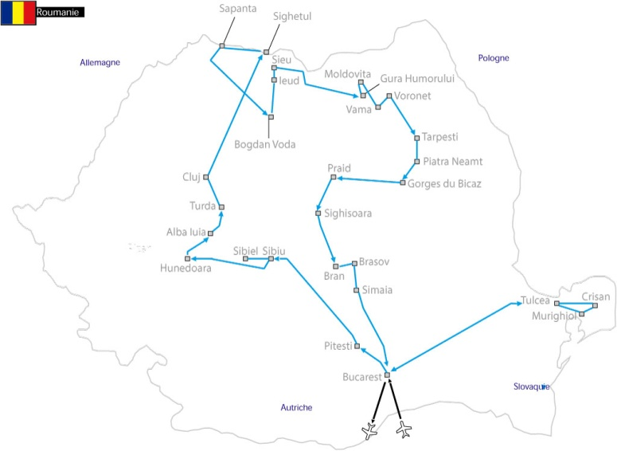HUNEDOARA :** Visite du château

**TURDA :** Visite de la mine de sel

**SAPANTA :** Découverte du cimetière joyeux

**MARAMURES :** Découverte des églises en bois

**SIGHISOARA :** Découverte de la ville

**BRASOV :** Découverte de la ville

**SIMAIA :** Visite du château de Peles

**CRISAN :** Nuit et excursion dans le Delta

**BUCAREST :** Visite du Palais du Parlement

**Notre voyage est prévu du 8 au 19 septembre 2021.**

La Roumanie est un pays à l'identité profondément latine avec des influences saxonnes, viennoises et russes qui transparaissent notamment dans l'architecture urbaine. Au cœur des paysages préservés des Carpates, de la Transylvanie, des Maramures, de la Bucovine et du delta du Danube, les villes, les villages et les monastères sont foisonnants de couleurs. Votre voyage sera l'occasion de faire des sauts dans le temps, de l'époque médiévale où les châteaux étaient impressionnants et les travaux des champs se faisaient à la main, à l'ère de Ceausescu avec son palais démesuré.

Laissez-vous surprendre par cette destination pittoresque, dépaysante et attachante !

**Prix prévisionnel du voyage : 1860 euros pour 30 participants ; supplément chambre individuelle : 250 euros.**

☞ Vous souhaitez participer à ce voyage complétez le bulletin d'inscription en annexe.

☞ Vous souhaitez participer à ce voyage mais vous n'êtes pas adhérent à L'ANR alors adhérez à l'association en complétant le bulletin d’adhésion à l’ANR.

**Le programme complet est sur notre site** [**http://www.anrvendee.fr/**](http://www.anrvendee.fr/)

**Contact : *Claude CHAIGNEAU*: 🕿 06. 77.06.57.49**

**🖂 chaigneau.claude@laposte.net**

JE SUIS LA PROPHETESSE DE TOUS LES TEMPS.

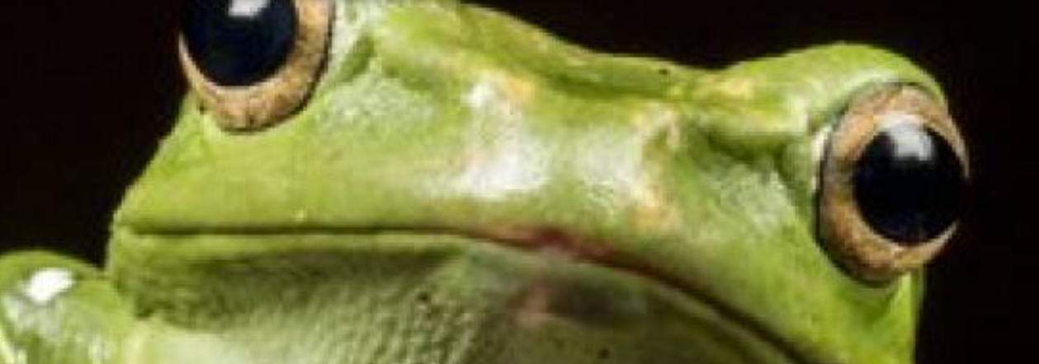

Tant de larmes de pluie, tant de rayons de soleil, tant de jours avec un doux manteau blanc…

Penchés sur mon berceau mes fondateurs doucement m’annoncent :  
« Tu grandiras, tu t’affineras, tu deviendras indispensable puisque tu t’intègreras dans le clan très restreint des immortels ». J’acquiers là un bien lourd fardeau !...

Quel que soit votre média préféré : radio, télévision, journal, vous me sollicitez souvent. Puis-je ignorer que parfois je vous déçois ? L’antépénultième jour précédant une manifestation joyeuse, vous me consultez, parfois, même la veille seulement. Que je vous annonce de fortes pluies, et, marris\*, vous m’enverriez, sans nulle conteste, au Tartare\*!... À Toulouse chaque nuit des spécialistes, énamourés de leurs ordinateurs ne s’adressent à moi qu’en termes hypocoristiques\*. Pout tout adhérent de l’ANR, cela paraît bien amphigourique\*.

Dans cette ère insondable où, à tire-larigot, fleurissent les apocopes\* intégrées, je me suis laissée baptiser « météo » ou, de-ci de-là, par-ci par-là, au gré des vents, « météorologie ***».***

**Nous vous souhaitons à tous et à toutes « Bon vent 2021 » et « Ayez le vent en poupe »…**

***Odile ANTOINE***

*\* marris : contrariés  
\* hypocoristique : affectueux  
\* amphigourique : nébuleux  
\*Tartare : dans la mythologie grecque : lieu où on expédie ses fautes  
\* apocope : abréviation d’un mot complet.*

LE TEMPS PELE-MELE :

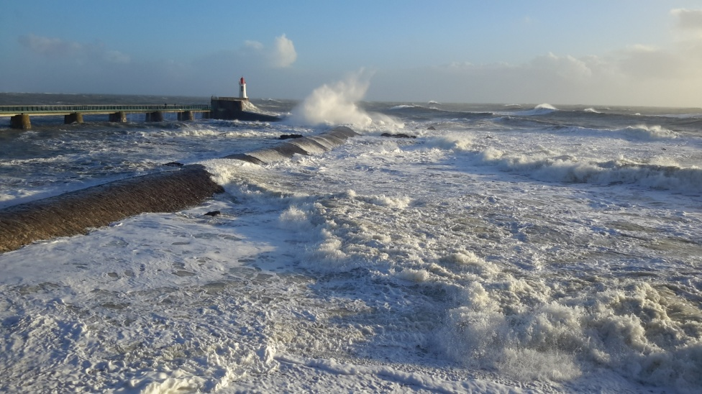Il fait un ……………. à décorner les bœufs.

Ne pas être né de la dernière ……………………

S’attirer les ……………………. de quelqu’un.

Aller à la vitesse de ……………………

Il y a de l’………………….. dans l’air.

Agir contre …………….…….. et ……………………….

Tempête du 1 janvier 2018 les Sables d’Olonne photo Maryse BOURRIEAU

Une ………….…….. dans un verre d’eau.

Avoir la tête dans les ……………………… ***Maryse BOURRIEAU***

Assemblée Départementale de L’ANR VENDEE

Conformément aux statuts, chaque groupe est tenu de convoquer ses adhérents à son Assemblée Départementale. Situation exceptionnelle en 2020 : nous avons été contraints de reporter puis d’annuler notre AD. Pour 2021 nous allons l'effectuer de manière différente, option provisoire, dictée par l’état d’urgence sanitaire en vigueur jusqu’au 16 février 2021. Je vous présente donc la procédure que le bureau de l'ANR 85 va mettre en place :

**Semaine 10 : (du 8 au 14 mars) : envoi des documents relatifs à notre AD :**

*►Rapports : moral, financier, et d’activités ;*

*►Election des nouveaux membres du comité****.*** *Cette AD concerne aussi le renouvellement des membres du comité, certaines et certains qui œuvrent depuis plusieurs années, ont émis le souhait de se retirer. Je lance donc un appel aux bonnes volontés qui souhaitent nous rejoindre. Le bon fonctionnement de l’ANR 85 ne peut se faire sans un comité dynamique et volontaire. Rejoignez-nous …*

*►Bulletin de vote pour l’approbation des rapports et des nouveaux membres;*

*►2 enveloppes : une pour insérer votre bulletin de vote anonyme, une seconde pour l’envoi de votre courrier.*

*L’adresse et la date limite de l’envoi vous seront notifiés.*

Pour rappel « Tout adhérent à jour de sa cotisation peut participer au vote ».

**Pour ceux qui avaient coutume de régler leur cotisation lors de l’Assemblée Départementale, nous vous joignons un bordereau de règlement de cotisation en annexe que vous pourrez joindre à votre bulletin de vote.**

Le dépouillement se déroulera au domicile du président. Si vous souhaitez y participer, merci de vous faire connaître. Le nombre de personnes sera limité conformément aux règles sanitaires.

Comptant sur votre engagement, votre fidélité à l'ANR et en attente de votre réponse, nous vous souhaitons une bonne réception. Prenez bien soin de vous. Cordialement. ***Louis CHARRIER , Président de l'ANR Vendée.***

|  |  |  |  |  |
| --- | --- | --- | --- | --- |
| **Diffusion du Bulletin ANR 85** | **2021-01** | FEVRIER 2021 | **2021-02** | MAI 2021 |
| **Association Nationale de Retraités Groupe Vendée 71 Bd Aristide Briand Boite 83 - 85000 LA ROCHE SUR YON**   |  |  |  | | --- | --- | --- | | Tél**: 06.42.24.16.04** | Site internet: [**http://www.anrvendee.fr**](http://www.anrvendee.fr) | Mail**:** [**anr85@laposte.net**](mailto:anr85@laposte.net) |   ***Responsable de la publication :*** Louis CHARRIER Président ANR 85 – **Tel : 02.51.05.37.91 *Réalisation :*** Maryse BOURRIEAU. ***Rédacteurs :*** Louis CHARRIER, Danièle BARREAU, Jocelyne BROCHARD, Marie-Hélène Garnier, Bernard BILLEAU,  Claude CHAIGNEAU, Odile Antoine, Maryse BOURRIEAU, Clément GUIEBA. | | | | |

|  |  |
| --- | --- |
|  | **MUTUELLE AMICALE VIE : C’est quoi ?**  L’amicale-vie est une mutuelle réservée aux membres de l’ANR âgés de moins de 76 ans qui souhaitent, par une cotisation avantageuse, faire bénéficier leurs proches (ou une personne de leur choix) d’un capital- décès lors de leur décès. |

A vos côtés depuis 1963, Le contrat capital-décès de la Mutuelle Amicale-Vie est garanti par la CNP certification Orias N° 14 001 184. De plus, l’Amicale-vie possède un « Fonds Social de solidarité » dont le but est de venir en aide aux adhérents dans la peine ou en difficulté financière.

**Le SAVIEZ-VOUS ?** En moyenne les frais d’obsèques s’élèvent à **4 000 €** (Source INSEE).

L’amicale-vie propose 10 niveaux de garantie, ce qui permet de bénéficier d’un capital décès à partir de seulement   
**2,40 €/mois** de **800 €** à **8000 €** de capital et jusqu’à **24 000 €** en cas d’accident.  
 **Votre correspondant AMV85** est à votre disposition :

***Clément GUIEBA*** *2 A Rue des Eglantiers 85470 BRETIGNOLLES SUR MER.*🕿 02.51.90.97.74 Port.: 06.88.08.10.16 🖂 Mail : [clement.guieba@wanadoo.fr](mailto:clement.guieba@wanadoo.fr)

**Cotisations 2021 à l’ANR**

**Nous vous invitons à régler avant fin mars 2021 votre cotisation à l’ANR.**

**Il ne sera pas adressé d’appel individuel.**

**Tarif des cotisations 2021**

**Une seule échelle de Cotisations ANR :**

* **Vous adhérez à l’association et vous vous abonnez à « La Voix de l’ANR » :**
* Vous êtes en **« couple** » : **cotisation couple (indispensable pour l’assurance) :**  **35,00 €**
* Vous êtes **seul(e)**, **vous percevez votre pension « personnelle »: 22,00 €**
* **vous adhérez à l’association sans abonnement à la revue « La Voix de l’ANR » :**
* Vous êtes en **« couple** » : **cotisation couple (indispensable pour l’assurance) : 26,00 €**
* Vous êtes **seul(e)**, **vous percevez votre pension « personnelle » : 13,00 €**

**Etablir le chèque à « ANR groupe Vendée »** *(Indiquer au verso « cotisation ANR 2021 »)*

**Adresser le chèque et le coupon ci-dessous dûment rempli à :**

**Mme Danièle BARREAU 11 Impasse des Boisges 85220St MAIXENT SUR VIE**  **tél : 09 81 44 31 42**

***NB****: Les chèques vacances ne sont pas admis pour le paiement de la cotisation.*

***Ceux qui ont bénéficié du prélèvement automatique de la cotisation en 2020n’ont aucune démarche à effectuer, leur cotisation sera normalement prélevée au cours du mois d’Avril 2021.***

***Pour ceux qui sont prélevés et dont la situation personnelle a changé au cours de l’année 2020****,* ***le trésorier leur proposera les nouvelles modalités avant de procéder au prélèvement.***

***NOTA : Pour ceux qui désirent opter désormais par prélèvement automatique pour la cotisation 2021,***

***UTILISER et compléter le coupon de prélèvement automatique ci-après.***

**Danièle BARREAU**

✂\*\*\*\*\*\*\*\*\*\*\*\*\*\*\*\*\*\*\*\*\*\*\*\*\*\*\*\*\*\*\*\*\*\*\*\*\*\*\*\*\*\*\*\*\*\*\*\*\*\*\*\*\*\*\*\*\*\*\*\*\*\*\*\*\*\*\*\*\*\*\*\*\*\*\*\*\*\*\*\*\*\*\*\*

**REGLEMENT DE LA COTISATION ANR- ANNEE 2021 -**

**Mme M : Nom ………………………………………………… Prénom (s) ……………………………………………………………**

**Tél. n° ………………………………………………………….**

**Adresse : ………………………………………………………………………**

**Code Postal …………………………………… Ville …………………………………………………………………………………..**

**Adresse courriel Internet ………………………………………………………..@ ………………………………………………………..**

**Coupon et chèque à adresser à** :

**Mme Danièle BARREAU** 11 Impasse des Boisges 85220 St Maixent sur Vie tél : 09.81.44.31.42

***Compléter le bulletin d’inscription, le retourner impérativement pour le 31 mars***

|  |  |  |  |  |  |  |  |  |  |  |  |  |
| --- | --- | --- | --- | --- | --- | --- | --- | --- | --- | --- | --- | --- |
| **Bulletin inscription voyage en ROUMANIE dates prévisionnelles 8 au 19 septembre 2021** | | | | | | | | | | | | |
| Mme, Mr Nom de naissance | |  | | | | | | | | | | |
| Prénom (s) | |  | | | | | | | | | | |
| Nom d’usage (marital) | |  | | | | | | | | | | |
| Date de naissance | |  | | | | | | | | | | |
| Adresse | |  | | | | | | | | | | |
| Date d’expiration du passeport | | (joindre photocopie) | | | | | | | | | | |
| Téléphone | | 🕿 F**ixe** | |  | | | | 🕿**Portable** | | |  | |
| **Mail** | |  | | | | | | @ | | |  | |
| Mme, Mr Nom de naissance | |  | | | | | | | | | | |
| Prénom (s) | |  | | | | | | | | | | |
| Nom d’usage (marital) | |  | | | | | | | | | | |
| Date de naissance | |  | | | | | | | | | | |
| Adresse | |  | | | | | | | | | | |
| *Date d’expiration du passeport* | | *(joindre photocopie)* | | | | | | | | | | |
| Téléphone | | 🕿 F**ixe** | |  | | | | 🕿**Portable** | | |  | |
| **Mail** | |  | | | | | | @ | | |  | |
| **Participera (ont) au voyage en Roumanie en septembre 2021** | | | | | | | | | | | | |
| Prix prévisionnel : 25 participants : 1920 € ; 30 participants : 1860 € ; 35 participants : 1810 €  Supplément chambre individuelle : 250 € | | | | | | | | | | | | |
| **Je ne suis pas adhérent à l’ANR et je souhaite participer à ce voyage,  j’adhère à l’ANR à cette occasion et je complète le coupon de règlement de la cotisation ANR de l’année 2021** | | | | | | | | | | | | |
| ***Joindre un chèque de 558 € par personne à l’ordre de SYLTOURS (30% du montant du voyage basé sur 30 participants)*** | | | | | | | | | | | | |
| ***Le solde du voyage devra être réglé impérativement pour le 30 juin*** | | | | | | | | | | | | |
| **Nombre de personnes : *nous joignons un chèque de 558 € par personne*** | | | | | | | | | | | | |
| **Souhaite (ent) 1 chambre** | | | ❑ | | | double | | | | | | | |
| **Je voyage seul(e), je souhaite** | | | ❑ | | | une chambre individuelle avec un supplément de 250 € | | | | | | | |
| ❑ | | | partager une chambre avec 2 lits individuels | | | | | | | |
| ***Les chèques seront remis à l’agence le jour de la signature du contrat prévu pour la 2ème quinzaine d’avril et seront encaissés après.*** | | | | | | | | | | | | |
| **Nombre Retraité(s) de :** | La Poste | |  | | Orange | |  | | Autres |  | | ***Y compris conjoint*** |
| ✆*Merci de laisser un message en cas d’absence*  Bulletin à renvoyer à : Claude CHAIGNEAU, rue des Bosquets,  Belleville sur Vie, 85170 BELLEVIGNY  🕿 06.77.06.57.49 🖂 [mail.chaigneau.claude@laposte.net](mailto:mail.chaigneau.claude@laposte.net) | | | | | | | | | | | | |

|  |
| --- |
| *Date et signature :* |